Паспорт краеведческого объекта

Паспорт составлен
командой «Левый берег» МОУ Левобережная СШ

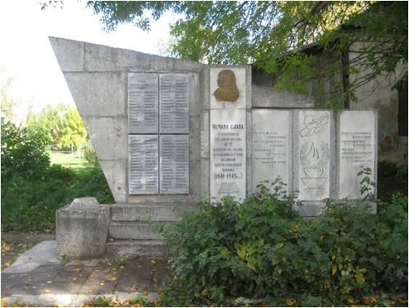

Название объекта «Памятник учителям и ученикам школы, погибшим в Великой Отечественной войне»
Дата появления, создания, установки: Памятник посвящен «Учителям и ученикам школы, погибшим в годы Великой Отечественной войны». Он установлен в небольшом сквере возле школы. Инициаторами строительства памятника были директор школы Нина Николаевна Казакова, завуч по внеклассной работе Екатерина Ивановна Смурова и созданная в школе группа «Поиск». Авторами памятника являются бывшие выпускники школы Николай Александрович Долгополов и Федор Васильевич Великорецкий, а так же учитель Август Николаевич Быков.
Работы были начаты в июне 1972 года. Открытие состоялось 17 сентября 1972 года. Открытие состоялось в торжественной обстановке при участии учителей и большинства учащихся, многих жителей города. Но работа вокруг памятника продолжалась. 21 июня 1975 года окончательное оформление памятника завершено, и его открытие произошло на слете выпускников 1937-1945 годов. В преддверии 65 годовщины Победы в Великой отечественной войне памятник был реставрирован. Были заменены мемориальные плиты с именами погибших 128 учеников и учителей школы и чеканный барельеф, который был выполнен художником Алаевым Всеволодом Романовичем.
Административная принадлежность: Тутаевский район, город Тутаев (левый берег)
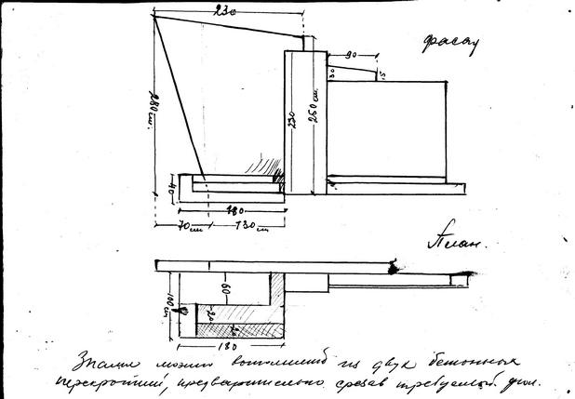
Описание объекта. Размеры памятника: высота – 280 см., ширина – 80 см., длина – 450 см. Весь памятник изготовлен из блоков гранитной крошки с мраморными плитами. Памятник украшен медной чеканкой и рисунком на одной из мраморных плит.
Памятник содержит следующие надписи:
4 мраморные мемориальные доски (размер каждой 40х80 см.), на которых высечены 128 фамилий, погибших в годы Великой Отечественной войны учеников и учителей школы. Справа от мемориальных досок надпись: «Обелиск установлен в июне 1972 года. На средства, собранные учителями и учащимися средней школы №2».

На центральной части памятника на мраморной доске надпись: «Вечная слава учащимся средней школы №2, павшим на полях сражений в годы Великой Отечественной войны (1941-1945г.г.)» Ниже надписи выбит рисунок развернутой книги.
Справа от надписи, на следующей мраморной доске надпись:
«За честь Отчизны милой и свободу
Они стояли насмерть в дни войны
Верны присяге, партии, народу.
Родному краю волжскому верны».
Справа от этой надписи, на следующей мраморной доске выбит рисунок вечного огня, дубовый венок, солдатская каска и автомат.
Еще правее на следующей мраморной вставке надпись:
«В бою, под градом пуль в огне и дыме,
Они спасли Отчизну в грозный час.
Они ушли в бессмертье молодыми,
Их имена живут в сердцах у нас».
Состояние объекта:
- разрушения в результате атмосферных явлений
Наблюдается вымывание — выщелачивание связующего раствора кладки между блоками из гранитной крошки по площади всего памятника, которое произошло из-за многократного повторения цикла увлажнения кладки, замораживания и оттаивания поглощенной воды. Имеются загрязнения поверхностей потеками от медной чеканки центральной части памятника. На других мраморных вставках имеются загрязнения поверхности потеками от краски, которыми выведены выбитые буквы и рисунки. Изучив первоначальные эскизы и фото памятника, сделанные 70-80-х годах можно сделать вывод, что исчезли отдельные элементы: деревянный элемент, имитирующий древко флага и вазон из гранитной крошки.
- разрушения, вызванные биологическими факторами
Невооруженным глазом можно обнаружить еще одну группу опасных природных разрушителей камня — биологические объекты — плесень, мхи, водоросли. Они образуют цветные колонии на поверхности камня и по этому признаку легко узнаваемы.
Зеленый оттенок на гранитной конструкции в верхней части памятника (ширина памятника) и в нижней его части являются признаком появления на камне водорослей, плесени. Все это из-за избытка воды и влажности, возникают они, в первую очередь, на поврежденных участках камня или в конструктивных зазорах. Видно, что есть участки памятника, покрытые черной плесенью.
- разрушения в результате механического воздействия, стяжки при прикручивании мемориальных плит, имеются трещины на двух из четырех.
Памятник находится в территории школы, огорожен вдоль ул.Ленина и от соседнего двухэтажного дома ограждением сделанным из щитов сетки-рабицы (150х250 см.). Размер территории памятника 470 квадратных метров. Территория оформлена клумбами из многолетних и однолетних цветов. Дорожки и площадка перед памятником выложены тротуарной плиткой. Шефство за военно-мемориальным объектом закреплено за МОУ Левобережная школа города Тутаева.
Описание местонахождения объекта. Тутаевский район, город Тутаев, ул. Ленина памятник находится в скверике. Слева находится корпус №1 МОУ Левобережная школа – ул. Ленина д.96. Справа находится жилой двухэтажный дом (Дом купца Шумилова, 18 век) – ул. Ленина д.92. Напротив находится здание бывшей швейной фабрики – ул.Ленина д.91
Как добраться: чтобы попасть к «Памятнику учителям и ученикам школы, погибшим в Великой Отечественной войне», вам нужно доехать до Тутаева. Ближайшие к нему крупные города — это Ярославль и Рыбинск. Оба города связаны с Тутаевым хорошим автобусным сообщением. Ежедневно из Ярославля в Тутаев отправляются рейсовые автобусы. Автобусы отходят от ярославского автовокзала и Ярославля Гл. прибывают на автовокзалы правого и левого берега в Тутаеве. Расстояние между городами 43 км, время в пути около 1 часа. Две части города находятся по разные стороны реки и не имеют прямого сообщения. Летом работает паромная переправа, зимой из одной части города в другую можно попасть только в объезд через Ярославль или пешком по ледяной переправе. Из Рыбинска так же есть множество автобусных рейсов в Тутаев, как прямых, так и транзитных. Расстояние между городами 49 км. Время в пути от 40 минут до 2 часов.
Автобусное сообщение: Ярославль-Тутаев (левый берег) и Ярославль-Тутаев (правый берег).
Водное сообщение: Ярославль-Рыбинск (правый берег), паромное сообщение между правым и левым берегами
Источники сведений о памятнике
- Конюшев К.В. Тутаев: Ист. Очерк. – Ярославль, 1989.
- Конюшев К.В. Когда на подвиг Родина звала. – Ярославль, 1991.
- Конюшев К.В. Тутаевцы в годы Великой Отечественной Войны. – Ярославль, 2008.
- Конюшев К.В., Беляков Л.Д. Город красного бойца. – Ярославль, 1982.
- К.В.Конюшев «Очерки из истории средней школы №2 города Тутаева (Романово-Борисоглебска) Ярославской области» – Ярославль, 2010.
- Воспоминания выпускников и учителей школы.

